清结算平台 V004 SDD 开发准入总览
正式技术方案规范对齐版｜P0 普通商品核销后清结算入账闭环｜2026-06-14

1. 一句话结论
V004 在保留 V003 清结算平台业务方向的基础上，完成正式技术方案目录、DDD 领域模型、SDD 开发落地、DDL 统一规范、状态机矩阵、接口契约、幂等补偿、测试验收和 Codex 任务卡对齐。P0 仍然只做本地生活普通商品核销后清结算入账闭环；不引入冻结/止付，不把出款核心 TRANSFER 作为 P0 主链路。

2. 本版设计硬约束
类别 | V004 约束
平台定位 | 按成熟本地生活/电商清结算中心设计，不被当前页面口径反向定义。
P0 范围 | 普通商品核销完成后的清分、清算、结算、账务入账、后台商家应付、商户端展示。
非 P0 | 不做自动出款、不接 TRANSFER、不做团餐/邀新/渠道全量接入、不做完整对账差错工作台。
DDD | 明确限界上下文、聚合根、领域服务、不变量、领域事件。
SDD | 明确 DDL、接口、DTO、状态机矩阵、事务边界、异常补偿、测试验收、开发任务卡。
数据库 | 金额 BIGINT 分；不设计 currency；不设计 tenant_id；主键 BIGINT UNSIGNED。
幂等 | 写入请求统一记录 idempotent_key 和 request_hash。

3. 清结算主链路
• 核销完成事件进入清结算平台，落来源事件 inbox。
• 清分生成订单级资金归属；清算生成在途/可结算/锁定等待结算生命周期。
• 后台商家应付只展示 ELIGIBLE；商户端待结算由 BFF 做宽口径适配。
• 平台运营统一确认结算，单条/批量共用方法。
• 账务入账编排调用账户账务平台 recordProductSettlement，成功后商户可提现余额增加。

4. DDD 限界上下文
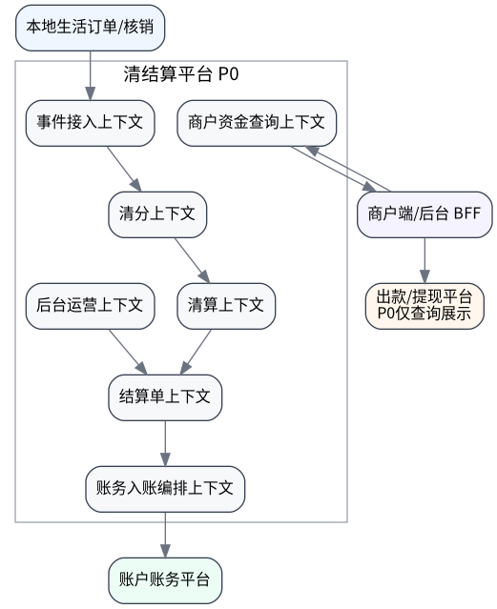
限界上下文 | P0 | 说明
事件接入上下文 | 是 | 接收核销完成、退款成功、取消核销事件，落 ccs_source_event。
清分上下文 | 是 | P0 普通商品由 finance_detail 映射标准清分结果。
清算上下文 | 是 | 管理在途、可结算、锁定、入账成功/失败等生命周期。
结算单上下文 | 是 | 生成批次、结算单、结算明细，执行统一确认结算。
账务入账编排上下文 | 是 | 调用账户账务平台，处理成功、失败、UNKNOWN。
商户资金查询上下文 | 是 | 为 BFF 提供读模型，适配产品口径。
对账差错上下文 | P1 | P0 只保留索引与状态基础。

5. 状态机总览
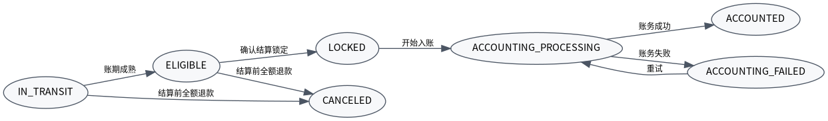
状态机 | 状态
待结算项 | IN_TRANSIT、ELIGIBLE、LOCKED、ACCOUNTING_PROCESSING、ACCOUNTING_FAILED、ACCOUNTED、CANCELED
结算单 | CREATED、CONFIRMED、ACCOUNTING_PROCESSING、ACCOUNTED、ACCOUNTING_FAILED、UNKNOWN、CANCELED
账务入账单 | INIT、REQUESTING、SUCCESS、FAILED、UNKNOWN

6. 数据模型规范变化
项 | V003 | V004
金额字段 | DECIMAL(18,2) | BIGINT，单位分，人民币
币种字段 | 有 currency | 删除，P0 固定人民币
多租户字段 | 有 tenant_id | 删除，待统一多租户规范后单独决策
主键 | BIGINT | BIGINT UNSIGNED
表字符集 | utf8mb4 | utf8mb4 COLLATE=utf8mb4_general_ci
幂等一致性 | 只有幂等键 | 补 request_hash
跨平台业务归属 | 部分 source 字段 | 统一 caller_system / biz_domain / biz_no

7. 主要开发文件入口
目标 | 文件
一期范围 | 01_业务场景与需求/00_一期普通商品范围与非范围.md
DDD 设计 | 02_领域模型/00_领域模型总览.md
状态矩阵 | 03_流程与状态机/02_待结算项状态机.md 等
完整 DDL | 05_数据模型/02_DDL_V004_P0.sql
接口契约 | 04_接口契约/openapi.yaml
幂等补偿 | 06_一致性_幂等_异常_补偿/01_幂等规则.md
Codex 任务卡 | 08_代码落地任务包/01_Codex开发任务卡.md
准出清单 | 08_代码落地任务包/05_准出清单.md

8. 开发准入结论
V004 可作为普通商品 P0 清结算开发准入依据。进入编码前仍需人工确认：旧链路切换时间点、账务接口返回字段、普通商品 finance_detail 字段最终映射、退款事件来源和 BFF 新老合并展示口径。

